目 录
第一章 系统简介 2
第二章 系统功能框图 3
第三章 系统运行环境 4
第四章 数据上报流程 5
第五章 数据校验与审核 11

第一章 系统简介
本系统用于高等院校每学年向国家教育部上报数据的单机检测，系统对上报数据进行单表审核和表间数据审核。在上报数据上传之前，各高校利用本系统对该校上报数据进行检测，加强上报数据的可靠性，减少数据出错率。

第二章 系统功能框图
学校用户
表单上传
1.加载上报数据
压缩上传
教学科研仪器设备表
教学科研仪器设备增减变动情况表
贵重仪器设备表
2. 单表审核 教学实验项目表
专任实验室人员表
实验室基本情况表
实验室经费情况表
教学科研仪器设备表
教学科研仪器设备增减变动情况表
贵重仪器设备表
3表间审核 教学实验项目表
专任实验室人员表
实验室基本情况表
实验室经费情况表
数据修改
形成后备数据
4数据修改 设备代码维护
数据维护 国别码维护
清库
察看日志纪录
5. 形成上报数据
6. 登陆上报网站

第三章 系统运行环境
Windows 98/xp/2000/2003以上。

第四章 数据上报流程
登陆www.state.edu.cn下载“学校实验室信息统计检测（单机版）”

通过winrar压缩释放，执行setup.exe安装，点击“开始”，点击“所有程序”
进入高等学校实验室信息统计检测系统

输入① 统计学年度
②用户单位代码（默认为学校代码）
进入系统

加载上报数据

数据修改

单表审核

未通过

表间审核

未通过

形成上报数据

登陆上报网站，进入上报传送系统

上报流程详解：
- 通过各类仪器设备及实验室管理系统生成符合上报格式文件；
- 登陆www.stats.edu.cn-，点击“高等学校实验室信息统计” ；
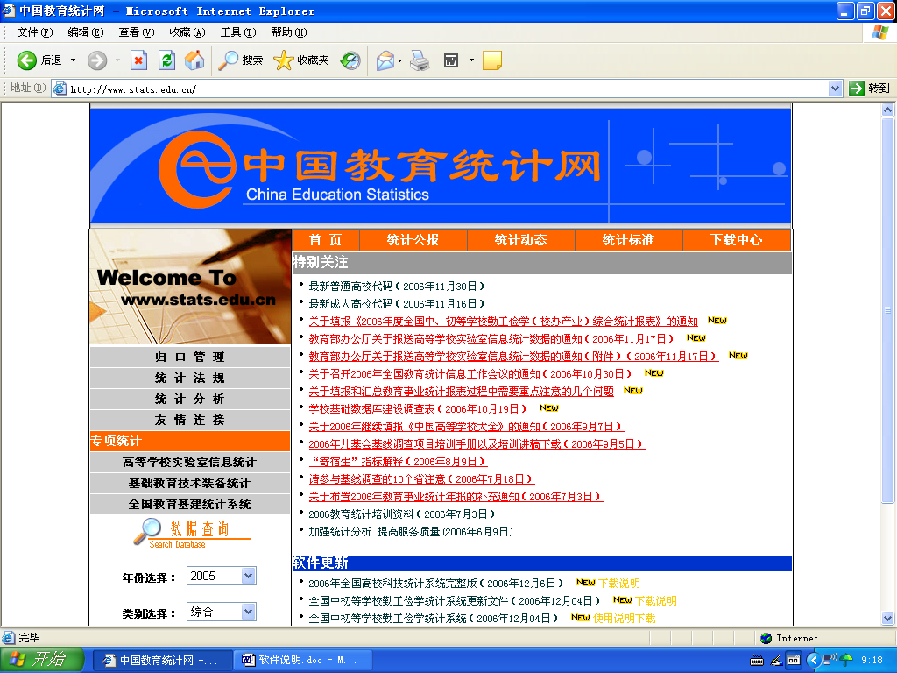

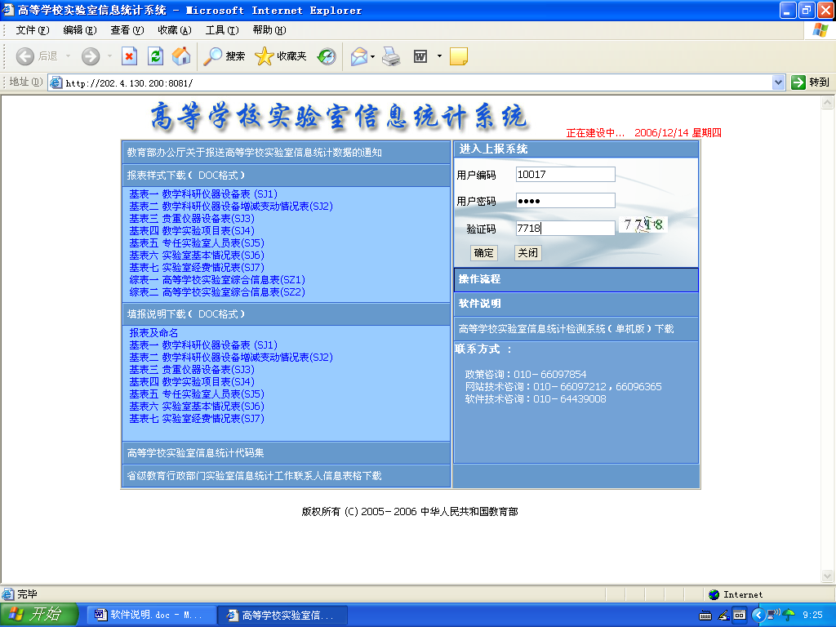

- 下载高等学校实验室信息统计检测系统（单机版），通过Winrar压缩释放，执行setup.exe 安装；
- 系统启动：点击“开始”，点击“所有程序”，进入高等学校实验室信息统计检测系统；
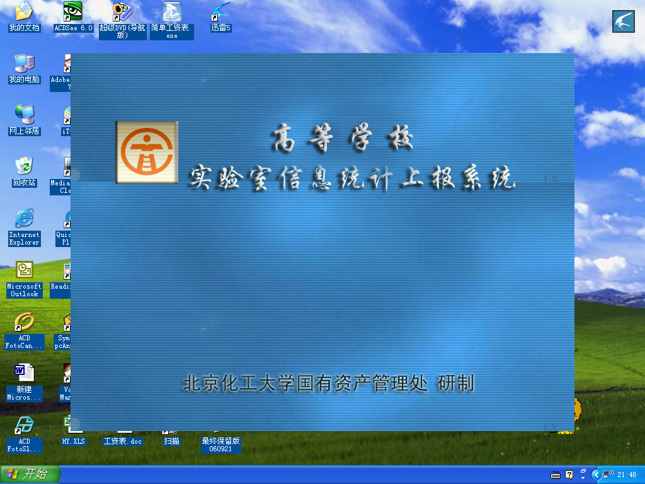
5．录入上报学年度和学校代码，学校名称和学校代码，可通过下拉菜单选择，录入完毕后，进入系统；
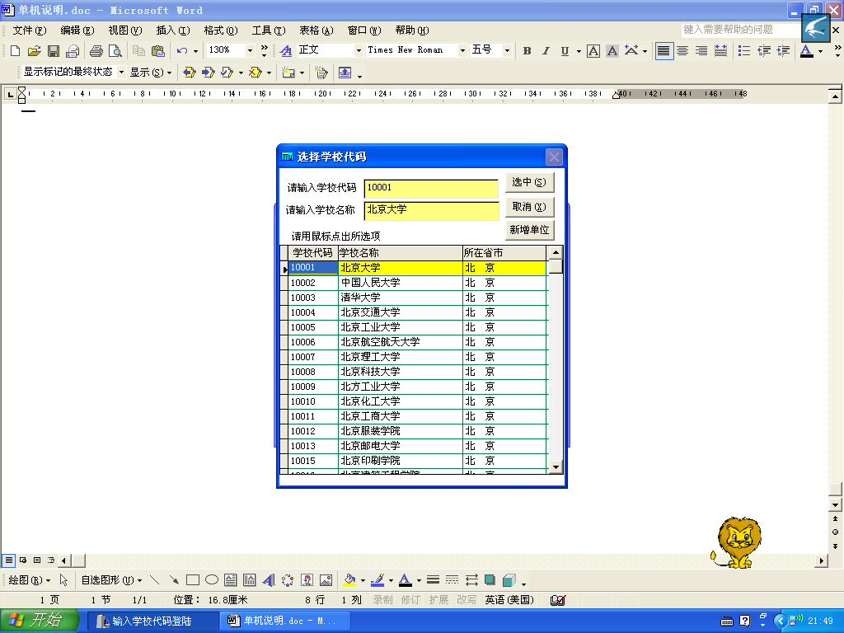
6．加载上报数据，系统支持单表和所有上报文件压缩为Zip两种方式，将基表1-7上传；
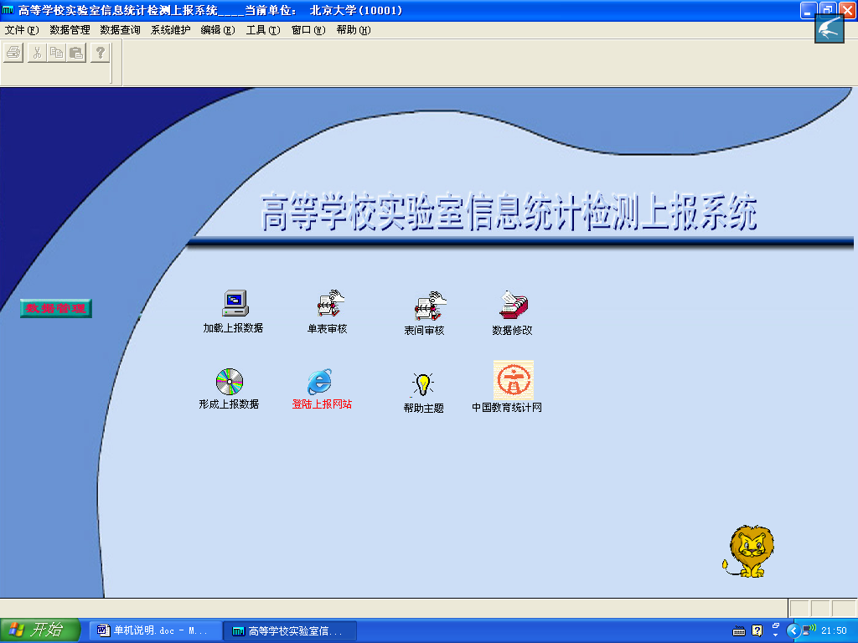

7．单表审核；
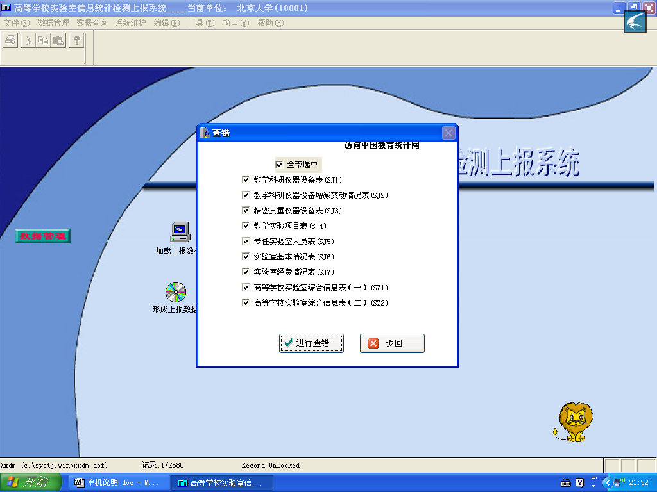

8．根据错误信息显示，修改错误数据；
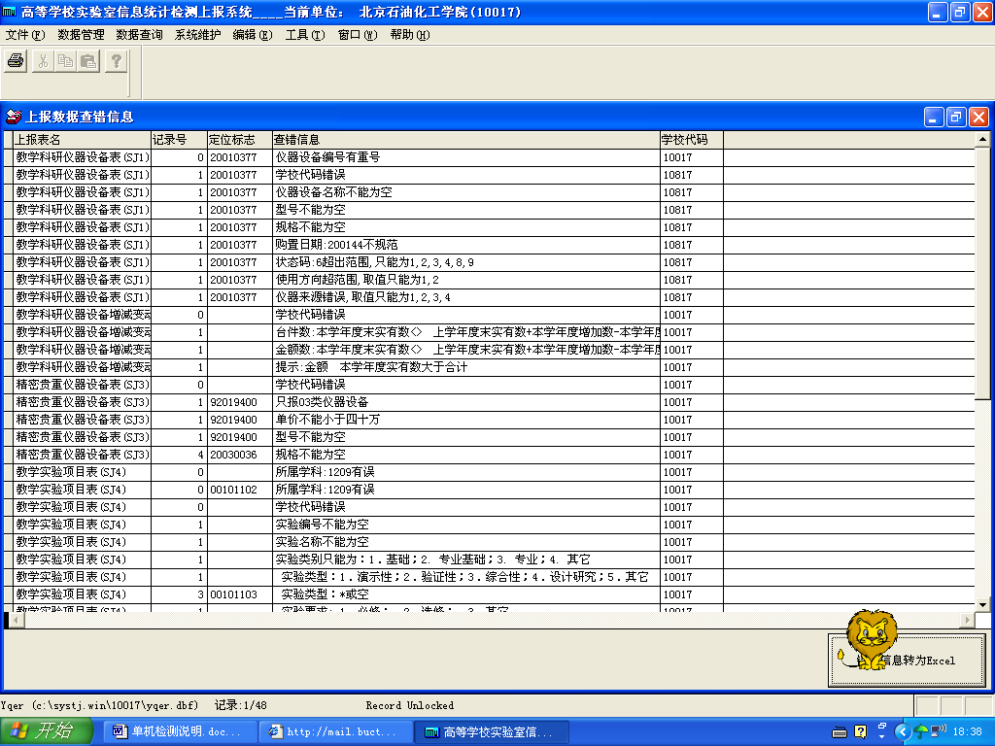

进入数据修改功能框，系统提供数据逐条修改功能。
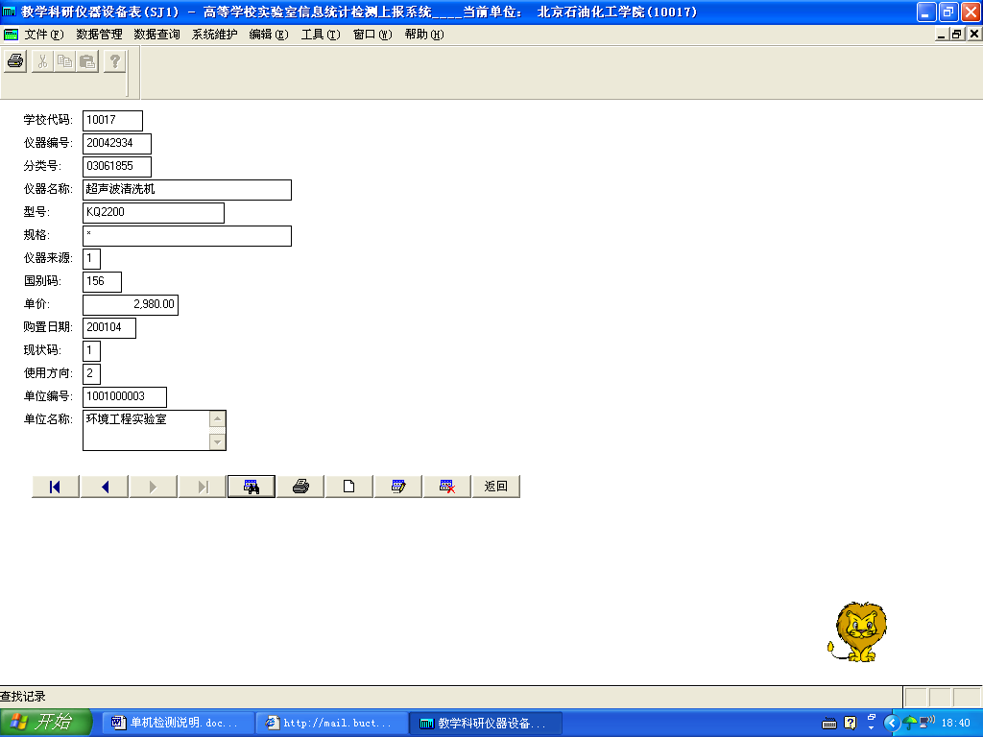

9．表间审核，如出现数据错误，进入数据修改；
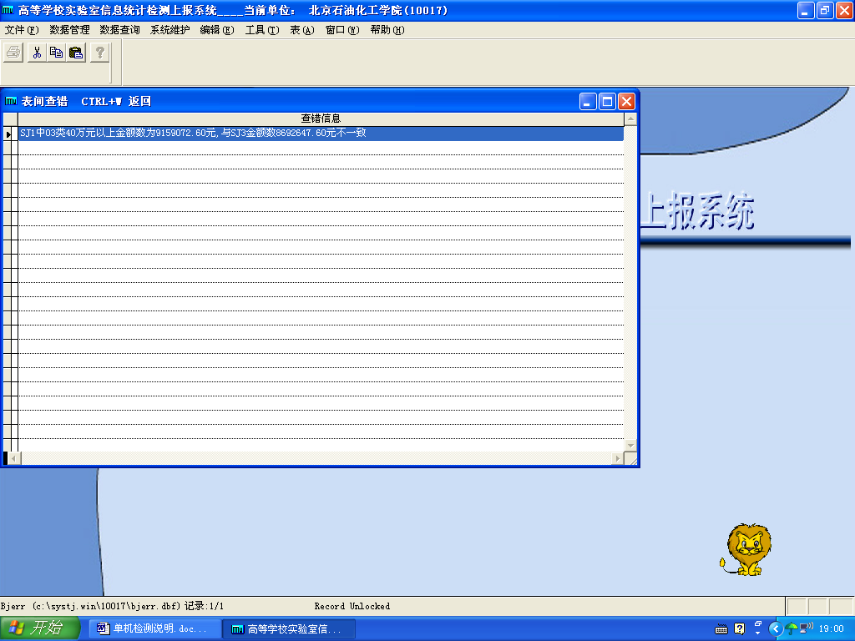

10．形成上报数据
上报数据全部通过审核后，即可形成上报数据。

11．登陆上报网站，进入上报传送系统。

第五章 数据校验与审核
本系统对数据查错分两部分：数据校验和数据审核。数据校验为单表数据查错，数据审核为表间关系审核。学校可根据系统错误信息提示修改数据。
查错结果分为两类数据：错误数据和警示数据。两种数据处理方式为：
错误数据: 必须改,否则不能上报，以红字提示；
警示数据：经人为核实确认后决定是否修改，以黄字提示。

